ЛЕКЦІЯ 9
ВИЗНАЧЕННЯ ТЕМПЕРАТУРИ КИПІННЯ

План
9.1 Характеристика процесу визначення температури кипіння.
9.2 Особливості проведення визначення температури кипіння.

9.1 Характеристика процесу визначення температури кипіння.

Температура кипіння − температура, при якій тиск пари рідини дорівнює зовнішньому тиску.
При цьому показники термометра залишаються сталими. Ця температура залежить від молекулярної маси та будови рідини, якщо вона не є чистою речовиною.
Кипіння рідини в широкому діапазоні температури свідчить про наявність суміші рідин.
При визначенні температури кипіння слід пам’ятати про поправку на відхилення від нормального тиску. Для багатьох речовин у довідковій літературі є таблиця поправок температур кипіння при різних тисках для приведення їх до 760 мм рт. ст.
Якщо ж таблиць немає, можна обчислити поправку на відхилення від атмосферного тиску виходячи з того, що температура кипіння багатьох речовин при 760 мм рт. ст. змінюється приблизно на 3/80 зі зміною тиску на 1 мм рт. ст.
Якщо тиск А, при якому визначають температуру кипіння, менший
760 мм рт. ст., поправка на відхилення:

n₁ = 3 / 80 (760 – A).

Якщо тиск А при якому визначають температуру кипіння, вищий
за 760 мм рт. ст., поправка на відхилення:

n₁ = 3 / 80 (A – 760).

9.2 Особливості проведення визначення температури кипіння.

Найпростіший спосіб визначення температури кипіння – прилад для простої перегонки (рис. 9.1).
Рідину, температуру кипіння якої необхідно визначити, наливають у круглодонну колбу до 1/4 об’єму. Кулька термометра повинна бути розташована на невеликій відстані від поверхні рідини. Якщо ж визначають температуру кипіння розчину, кульку термометра занурюють у рідину.
Щоб уникнути сильного перегрівання рідини, для нагрівання застосовують відповідні бані. Різницю температур початку і кінця кипіння для чистих речовин, як уже зазначалося, не перевищує 0,5 ⁰С.

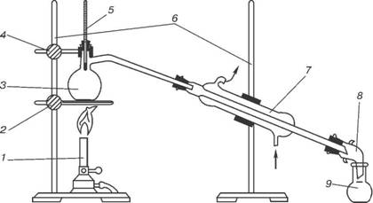

Рисунок 9.1 − Прилад для простої перегонки рідких низькокиплячих речовин: 1 ‒ пальник Бунзена; 2 ‒ кільце з затискачем; 3 ‒ перегінна колба (колба Вюрца); 4 ‒ лапка з затискачем; 5 ‒ термометр; 6 ‒ штативи; 7 ‒ холодильник Лібіха; 8 ‒ алонж; 9 ‒ колба-приймач

При роботі з малою кількістю речовини використовують метод Сиволобова: 0,5 мл досліджуваної рідини наливають у скляну трубку діаметром 3-4 мм і довжиною 4-5 см, запаяну з одного кінця (рис. 9.2).
У неї вставляють капіляр діаметром 0,2-0,5 мм і довжиною 7-10 см запаяний з верхнього кінця. Трубку прикріплюють до термометра і вміщують у прилад, який використовують для визначення температури плавлення. При повільному нагріванні спочатку спостерігається слабке, а потім і бурхливе виділення пухирців пари з капіляра. Температурою кипіння вважають показання термометра в ту мить, коли починається бурхливе утворення пухирців. Похибки цього методу становлять +5 ⁰С.

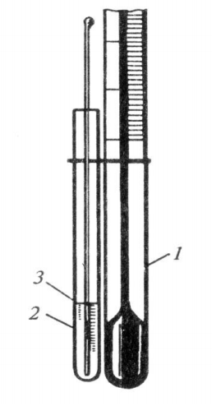
Рисунок 9.2 − Визначення температури кипіння за методом Сиволобова: 1− термометр; 2 − скляна трубка; 3 − місце запаювання капіляру

Метод Еміха. Температуру кипіння визначають у трубці з відтягнутим капіляром (2 см) (рис. 9.3, а). У капіляр поміщають краплю досліджуваної речовини, а потім кінець капіляра запаюють так, щоб на кінці залишався
невеликий пухирець повітря (рис. 9.3, б). Капіляр поміщають в прилад для визначення температури плавлення і нагрівають. При цьому пухирець повітря
розширюється і піднімає краплю речовини вгору по капіляру (рис. 9.3, в). Температуру кипіння фіксують у момент досягнення краплею речовини рівня рідини в нагрівальній бані.
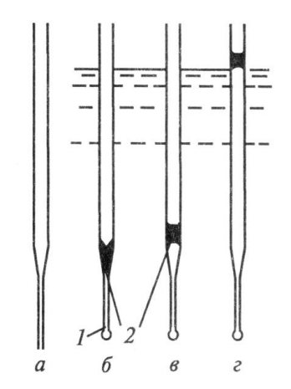

Рисунок 9.3 − Визначення температури кипіння за методом Еміха:
1 − пухирець повітря; 2 – речовина, яку досліджують; а − трубка з капіляром;
б − запаяний капіляр з речовиною; в − пухирець повітря, який при нагріванні піднімає речовину; г − крапля речовини на рівні рідини в бані (температура кипіння)

Для обох методів точність визначення температури кипіння складає приблизно ±1-2 ⁰С.

